НАЦІОНАЛЬНИЙ ТЕХНІЧНИЙ УНІВЕРСИТЕТ УКРАЇНИ «КИЇВСЬКИЙ ПОЛІТЕХНІЧНИЙ ІНСТИТУТ ІМЕНІ ІГОРЯ СІКОРСЬКОГО»
Кафедра інформатики та програмної інженерії

Курсова робота
З дисципліни «Моделювання систем»

Керівник  д.т.н., проф. кафедри ІПІ  Стеценко І.В.  «Допущений до захисту»  _________________________  (особистий підпис керівника)  « »_________________2023р.  Захищений з оцінкою  __________________________  (оцінка)  Члени комісії:  ____________________  (особистий підпис)  ____________________  (особистий підпис) | Виконавець  ст. Кононов М. А.  гр. ЗПІ-зп01  _________________________  (особистий підпис виконавця)  « »___________________2023р.  ____________________  (розшифровка підпису)  ____________________  (розшифровка підпису)
Київ – 2023
НАЦІОНАЛЬНИЙ ТЕХНІЧНИЙ УНІВЕРСИТЕТ УКРАЇНИ
«КИЇВСЬКИЙ ПОЛІТЕХНІЧНИЙ ІНСТИТУТ ІМЕНІ ІГОРЯ СІКОРСЬКОГО»
(назва навчального закладу)

Кафедра ІНФОРМАТИКИ ТА ПРОГРАМНОЇ ІНЖЕНЕРІЇ
Дисципліна «Моделювання систем»
Курс 4 Група ЗПІ-зп01 Семестр VII
ЗАВДАННЯ
на курсову роботу студента
Кононова Максима Анатолійовича_______
(прізвище, ім’я, по батькові)

1.Тема_роботи Розрахунок та моделювання завдання №15
2. Строк здачі студентом закінченої роботи ________________________________
3. Вихідні дані до роботи: На обробку до інформаційної системи приймаються три класи завдань А, В і С. Завдання класів А і В можуть вирішуватися інформаційною системою одночасно, а завдання класу С вимагають, щоб система була вільна від інших завдань. Завдання класу А надходять через 20±5 хвилин, класу В - через
20 ±10 хвилин і класу С - через 30±10 хвилин і потребують для виконання: клас А - 20±5 хвилин, клас В - 21±3 хвилин і клас С - 28±5 хвилин. Завдання класів А і В можуть дозавантажуватись до задачі, що вирішується.
Визначити завантаження інформаційної системи. Розглянути різноманітні засоби управління чергами і визначити той із них, при якому число завдань у чергах мінімально.

4. Дата видачі завдання________________________________________________
КАЛЕНДАРНИЙ ПЛАН

№,  п/п | Назва етапів виконання курсової роботи | Строк  виконання  етапів роботи | Підписи або  примітки
1.
2.
3.
4.
5.
6.
7.
8.
9.
10.
11.
12.
13.
14.
15.
16.
17.
18.

Студент________________ Кононов Максим Анатолійович
(підпис) (прізвище, ім’я, по батькові)

Керівник________________ ___________________________
(підпис) (прізвище, ім’я, по батькові)

«____»_____________________ 2023р.
Анотація

Курсовий проект виконується по завданню, що містить текстовий опис об'єкта моделювання і чисельні дані про змінні та параметри об'єкта моделювання, а також про впливи зовнішнього середовища, характеристики процесу функціонування об'єкта, що необхідно оцінити в процесі моделювання.
У ході виконання курсового проекту треба виконати формалізацію опису об'єкта моделювання в термінах відомих математичних схем, розробити алгоритм імітації роботи моделі, виконати перевірку алгоритму імітації, одержати статистичні оцінки заданих характеристик моделі, побудувати і провести факторний експеримент із заданою ціллю.
Після ряду прогонів моделі, яка побудована, і отримання результатів факторного експерименту з необхідною точністю треба провести їх інтерпретацію й аналіз у термінах об'єкта моделювання.

ЗМІСТ

ВСТУП
- Постановка задачі.
- Концептуальна модель системи.
- Формалізація моделі системи.
- Алгоритмізація моделі системи і її машинна реалізація.
- Верифікація моделі.
- Дослідження моделі.
ВИСНОВКИ

ВСТУП
Інформаційна система – це комунікаційна система, що забезпечує збирання, пошук, обробку та пересилання інформації.
Спочатку під інформацією розуміли відомості, які передаються людьми усним, письмовим або іншим способом (за допомогою умовних сигналів, технічних засобів тощо). Нині загальновизнано, що інформаційні взаємодії складають основу процесів керування у системах будь-якої природи. При цьому розрізняють синтаксичний, семантичний й прагматичний аспекти інформації. Синтаксична сторона інформації характеризує план її виразу, склад, структуру, складність, організованість. Семантичний аспект характеризує її зміст, значення. Інформація – це відображення чого-небудь, тобто вона цікава не сама по собі, а як представник об'єкта чи явища. Прагматична сторона інформації характеризує її здатність впливати на процеси управління у системі з точки зору її цінності, корисності або шкідливості.
У 1950-х роках з'явилися перші інформаційні системи у вигляді електромеханічних бухгалтерських рахункових машин. Вони виконували обробку рахунків та розраховували зарплати. Завдяки цьому зменшувалися витрати і час на підготовку паперових документів.
У 1960-і роки значення інформаційних систем збільшується. У періодичній звітності із багатьма параметрами застосовувалася інформація, отримана із цих систем. Тому почали створювати комп'ютерне устаткування із широким колом призначення, яке здатне виконувати безліч функцій, на відміну від інформаційних систем 50-х років.
Починаючи з 1990-х років і до нашого часу, відбувається переосмислення сфери застосування інформаційних систем. Вони використовуються для глобалізації суспільства. Починають розвиватися цифрові телекомунікаційні системи, які з'єднують інформаційно-обчислювальні ресурси багатьох країн у єдину мережу. У різних сферах суспільної діяльності виникають нові технології, наприклад, дистанційна освіта. Також, швидкими темпами зростає роль Інтернету у житті людини і всього суспільства разом.
Проектування ІС завжди розпочинається із визначення мети проекту, яку у загальному вигляді можна визначити як вирішення ряду взаємопов'язаних завдань, що включають в себе забезпечення запуску системи, її експлуатацію протягом певного часу. Серед цих завдань можна виділити такі:
1) визначення необхідної функціональності системи та рівня її адаптивності до постійно змінюваних умов функціонування;
2) необхідної пропускної спроможності системи;
3) необхідного часу реакції системи на запит;
4) безвідмовної роботи системи;
5) необхідного рівня безпеки;
6) простоти експлуатації та підтримки системи.
Відповідно до сучасної методології, процес створення ІС є процесом побудови і послідовного перетворення ряду узгоджених моделей на всіх етапах життєвого циклу (ЖЦ) ІС. На кожному етапі ЖЦ створюються специфічні для нього моделі (організації, вимог до ІС, проекту ІС, вимог до додатків тощо). Моделі формуються робочими групами команди проекту, зберігаються і накопичуються в репозиторії проекту. Створення моделей, їх контроль, перетворення і надання в колективне користування здійснюється із використанням спеціальних програмних інструментів – СASE–засобів.
Зазвичай виділяють такі етапи створення ІС: формування вимог до системи, проектування, реалізація, тестування, введення в дію, експлуатація та супровід.
1. Початковим етапом процесу створення ІС є моделювання бізнес-процесів, які мають місце в організації/на підприємстві, реалізують її цілі та завдання. Модель організації, описана в термінах бізнес–процесів і бізнес-функцій, дозволяє сформулювати основні вимоги до ІС.
2. На етапі проектування перш за все формуються моделі даних. Проектувальники в якості вихідної інформації отримують результати аналізу. Побудова логічної і фізичної моделей даних є основною частиною проектування бази даних. Отримана в процесі аналізу інформаційна модель спочатку перетвориться в логічну, а потім у фізичну модель даних. Етап проектування завершується розробкою технічного проекту ІС.
3. На етапі реалізації здійснюється створення ПЗ системи, встановлення технічних засобів, розробка експлуатаційної документації.
4. Етап тестування зазвичай виявляється розподіленим в часі.
Методологічну основу проектування ПЗ складає системний підхід, під час якого реалізують подання складного об'єкта у вигляді ієрархічної системи взаємопов'язаних моделей (останні дозволяють фіксувати цілісні властивості об'єкта, його структуру і динаміку). Проектування ПЗ має вигляд процесу створення специфікацій ПЗ на основі вихідних вимог до нього і зводиться до послідовного уточнення його специфікацій на різних стадіях процесу створення ПЗ. Невід'ємними властивостями ПЗ є складність, узгодженість, змінність і невидимість. Об'єктивна потреба контролювати процес розробки складних систем ПЗ, прогнозувати і гарантувати вартість розробки, терміни та якість результатів призвела до необхідності переходу від кустарних до індустріальних способів створення ПЗ, появи сукупності інженерних методів і засобів створення ПЗ, об'єднаних загальною назвою «програмна інженерія».

Постановка задачі

На обробку до інформаційної системи приймаються три класи завдань А, В і С. Завдання класів А і В можуть вирішуватися інформаційною системою одночасно, а завдання класу С вимагають, щоб система була вільна від інших завдань. Завдання класу А надходять через 20±5 хвилин, класу В - через 20±10 хвилин і класу С - через 30±10 хвилин і потребують для виконання: клас А - 20±5 хвилин, клас В - 21±3 хвилин і клас С - 28±5 хвилин. Завдання класів А і В можуть довантажуватись до задачі, що вирішується.
Визначити завантаження інформаційної системи. Розглянути різноманітні засоби управління чергами і визначити той із них, при якому число завдань у чергах мінімально.

Концептуальна модель системи
Цілі нашої роботи визначити завантаження інформаційної системи. Розглянути різноманітні засоби управління чергами і визначити той із них, при якому число завдань у чергах мінімально.
В даній імітаційній моделі (рисунок 1) маємо блоки:
- надходження завдань класу А;
- надходження завдань класу В;
- надходження завдань класу С;
- умова обробки завдань класу А та класу В;
- умова при якій буде оброблятися завдання класу С;
- процеси виконання завдань відповідних класів;
- завдання залишають систему.

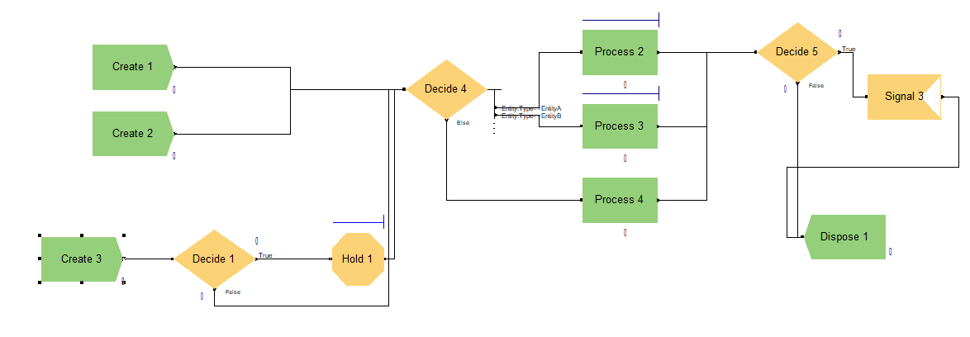
Рисунок 1. Імітаційна модель інформаційної системи

Формалізація моделі системи

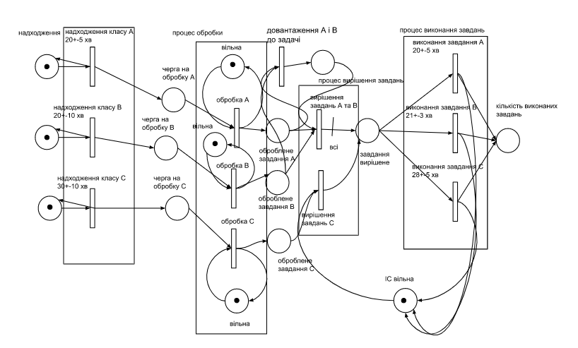
Рисунок 2. Мережа Петрі, що представляє формалізовану модель інформаційної системи
Виділимо події, які відбуваються в інформаційній системі:
- “надходження завдань класу А”;
- “надходження завдань класу В”;
- “надходження завдань класу С”;
- “обробка”;
- “довантаження А і В до задачі”;
- “вирішення задачі”;
- “виконання завдання А”;
- “виконання завдання В”;
- “виконання завдання С”;
Події “надходження” виконуються незалежно від стану системи, тому у вхідних позиціях повинна бути відповідна кількість маркерів. За умовою задачі на обробку до ІС приймається три класи завдань, отже на виході з переходу матимемо три дуги, де об’єктом є наші класи завдань відповідно А, В та С. Подія “обробка” виконується при умовах:
- в чергах є завдання;
- система вільна.
Подія “довантаження А і В до задачі” , якщо є оброблені завдання А і В. Подія “вирішення задачі” спрацює при умові, що в оброблених завданнях є завдання, а якщо це завдання С то ще повинна бути виконана умова, що система вільна. Подія “виконання завдань” виконується при умові, що відповідне завдання вирішене.
Для переходів задають такі часові затримки:
- “надходження завдань класу А” - 20$±$5 хв ;
- “надходження завдань класу В” - 20$±$10 хв;
- “надходження завдань класу С” - 30$±$10 хв;
- “обробка” - без затримки;
- “довантаження А і В до задачі” - без затримки;
- “вирішення задачі” - без затримки;
- “виконання завдання А” - 20$±$5 хв;
- “виконання завдання В” - 21$±$3 хв ;
- “виконання завдання С” - 28$±$5 хв .
З’єднуючи події та умови отримуємо мережу Петрі, зображену на рисунку 2.

Алгоритмізація моделі системи і її машинна реалізація
Для реалізації нашої імітаційної моделі використаємо програмне забезпечення Arena Simulation.
У задачі відбуваються такі події:
- надходження завдань класу А;
- надходження завдань класу В;
- надходження завдань класу С;
- виконання завдання А;
- виконання завдання В;
- виконання завдання С;
- одночасне вирішення завдань А та В;
Використаємо блоки панелі Basic Process:
Для надходження – блоки “Create” з параметрами відповідно постановки задачі (рисунки 3, 4, 5):
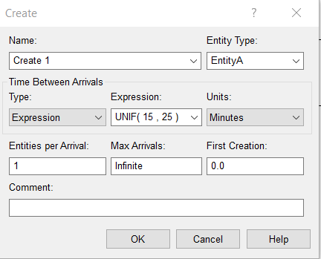
Рисунок 3. Параметри надходження завдань класу А

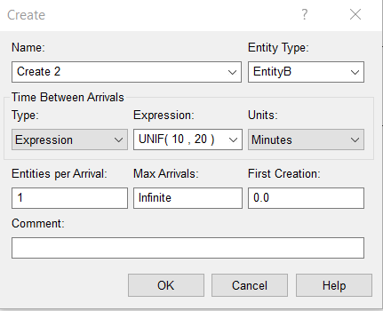
Рисунок 4. Параметри надходження завдань класу В
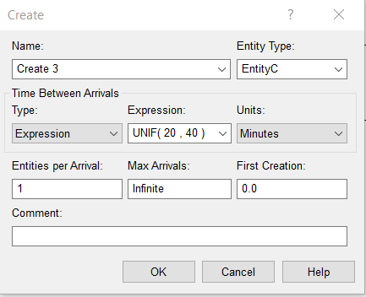
Рисунок 5. Параметри надходження завдань класу С
Три блоки Process, які відповідають за виконання відповідних завдань, представлені на рисунках 6, 7, 8.
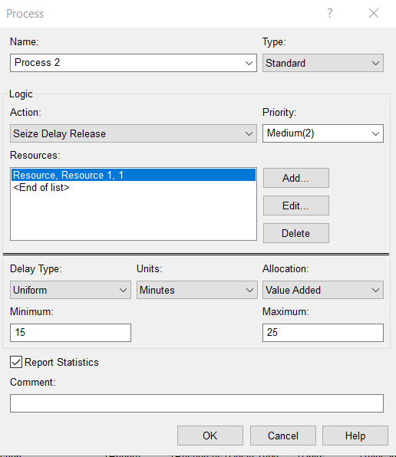
Рисунок 6. Параметри блоку, що відповідає за виконання завдань класу А

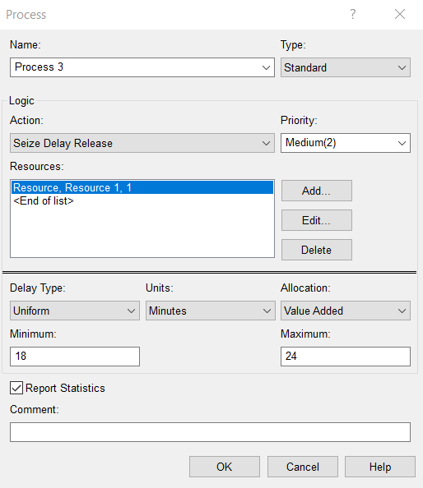
Рисунок 7. Параметри блоку, що відповідає за виконання завдань класу В
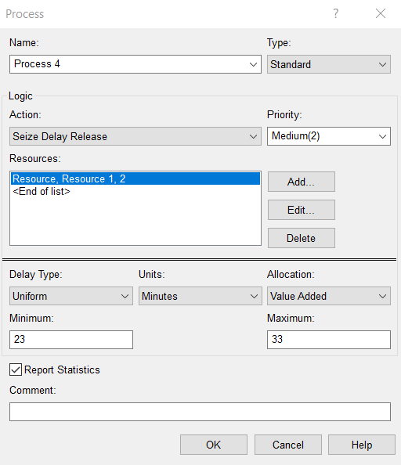
Рисунок 8. Параметри блоку, що відповідає за виконання завдань класу С
Також маємо три блоки Decide, в яких реалізуємо умови відповідно постановки задачі (рисунки 9-11):
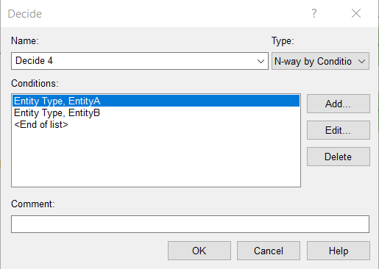
Рисунок 9. Параметри блоку Decide, де реалізовано умова обробки завдань А та В одночасно
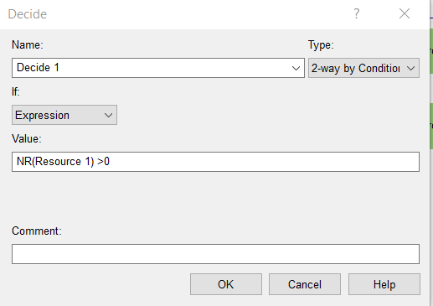
Рисунок 10. Параметри блоку Decide, який відповідає за відправку завдань класу С
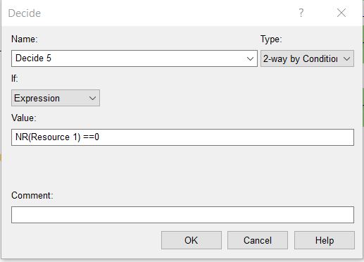
Рисунок 11. Параметри блоку Decide, який працює в парі з блоком,
який зображено на рисунку 10
В імітаційній моделі, для роботи з чергою завдань класу С, використаємо блок Hold та Signal (рисунки 12 та 13):
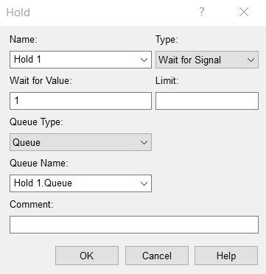
Рисунок 12. Параметри блоку Hold, який чекає на сигнал та відправляє завдання С
з черги
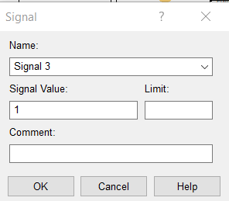
Рисунок 13. Параметри блоку Signal
З’єднуємо наші блоки та отримаємо імітаційну модель, представлену на рисунку 14 та прогнану модель на рисунку 15:

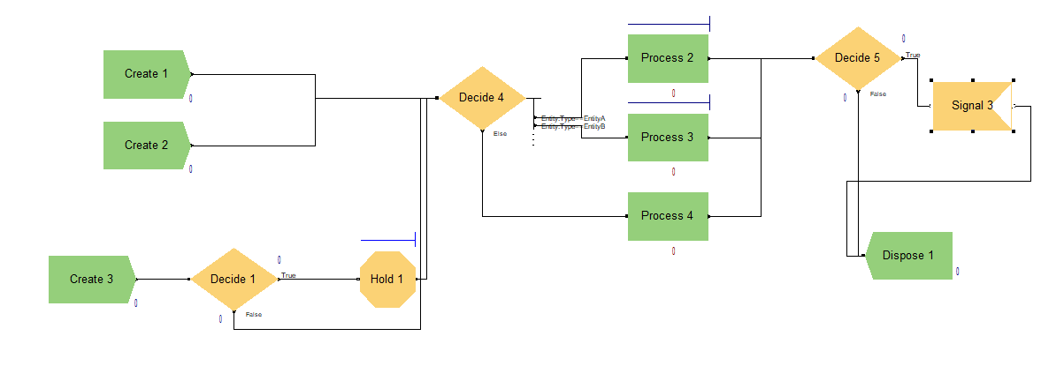
Рисунок 14. Імітаційна модель інформаційної системи
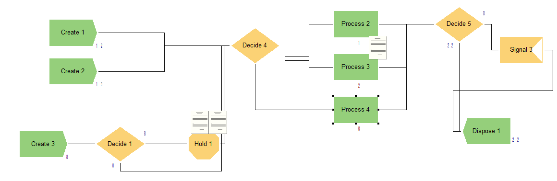
Рисунок 15. Прогін імітаційної моделі інформаційної системи

Верифікація моделі
Для верифікації моделі будемо спостерігати за чергами та статистичними даними, які буде давати імітаційна модель відповідно змін вхідних даних. Зменшимо час між надходженнями завдань в систему на $±$ 5 хв. Відповідні параметри знаходяться на рисунках 16-18, статистичні дані – на рисунку 19.

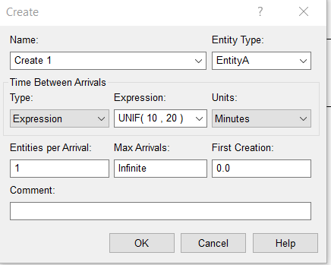
Рисунок 16. Параметри надходження завдань класу А

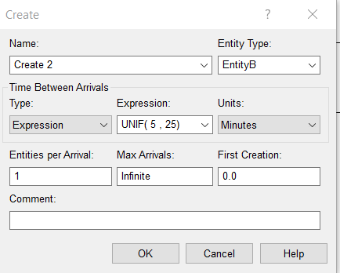
Рисунок 17. Параметри надходження завдань класу В
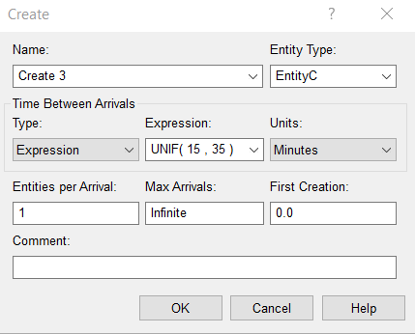
Рисунок 18. Параметри надходження завдань класу С

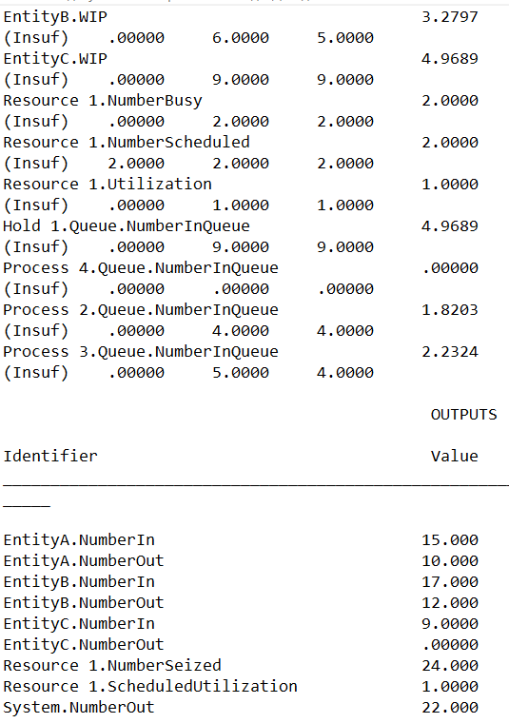
Рисунок 19. Статистичні дані прогону моделі на зменшеному проміжку між надходженнями завдань на +- 5хв
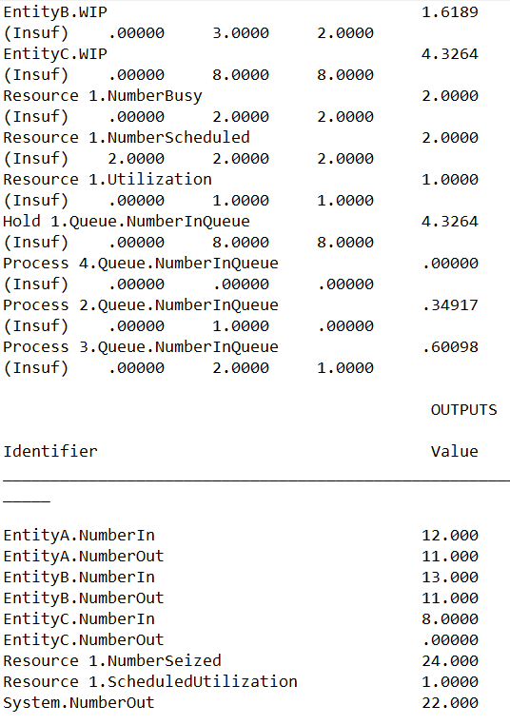
Рисунок 20. Статистичні дані відповідно даних постановки задачі

Збільшимо проміжок між надходженнями завдань в систему $±5хв$ та зобразимо параметри блоків на рисунках 21-23, а статистичні дані, які надала модель, на рисунку 24.

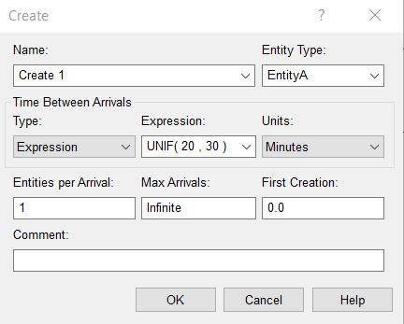
Рисунок 21. Параметри надходження завдань класу А
(проміжок часу збільшено на 5 хв.)
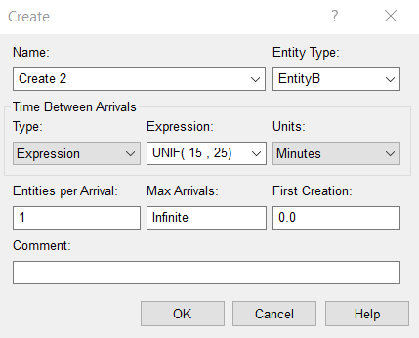
Рисунок 22. Параметри блоку надходження завдань класу В
(проміжок часу збільшено на 5 хв.)

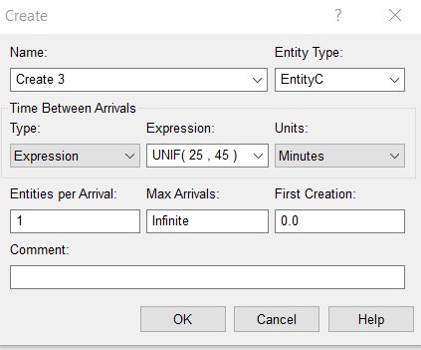
Рисунок 23. Параметри блоку надходження завдань класу С
(проміжок часу збільшено на 5 хв.)
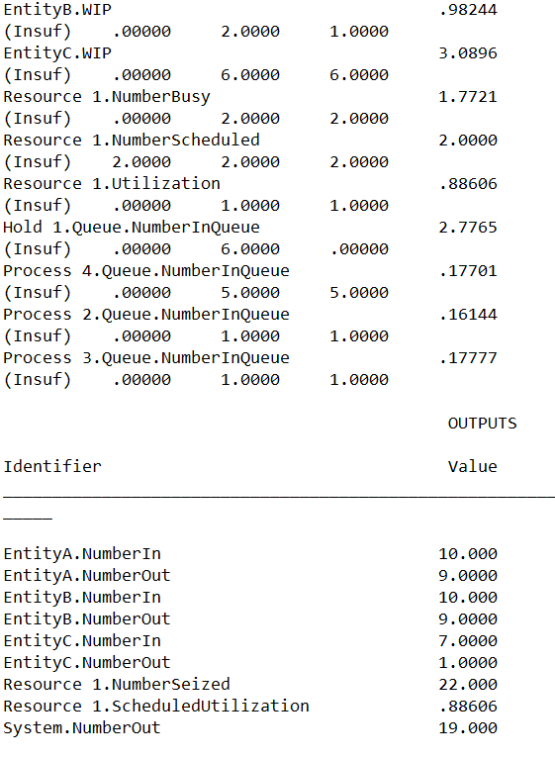
Рисунок 24. Статистичні дані при збільшеному часовому проміжку між надходженнями на 5 хв.

Для більшої наочності внесемо дані в таблицю
 | А(10,20) В(5,15) С(15,35) | А(15,25) В(10,20) С(20,40) | А(20,30) В(15,25) С(25,45)
Resource 1 | 100% | 100% | 88.6%
черга процесу 2 | 4 | 1 | 1
черга процесу3 | 4 | 1 | 1
черга Hold | 9 | 8 | 0
черга процесу 4 | 0 | 0 | 5
Average queue process3 | 2.2324 | 0.60098 | 0.17777
Av.q. process2 | 1.8203 | 0.34917 | 0.16144

Ми робимо висновок, що модель працює правильно, оскільки чим менше час між надходженнями, тим більше завдань в черзі і система завантажена повністю.
Дослідження моделі
В дослідженні спробуємо підібрати параметри завдяки яким черги будуть мінімальні. Для першого експерименту параметри блоків Process візьмемо відповідно вказаних на рисунках 25 - 27
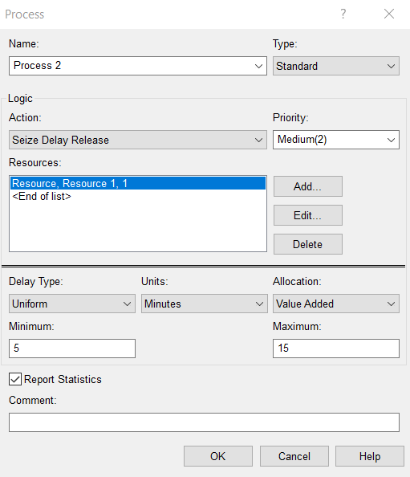
Рисунок 25 - параметри блоку для завдань класу А

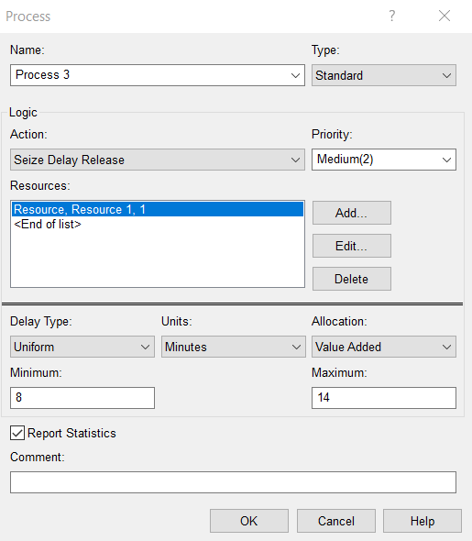
Рисунок 26 - параметри блоку для завдань класу В

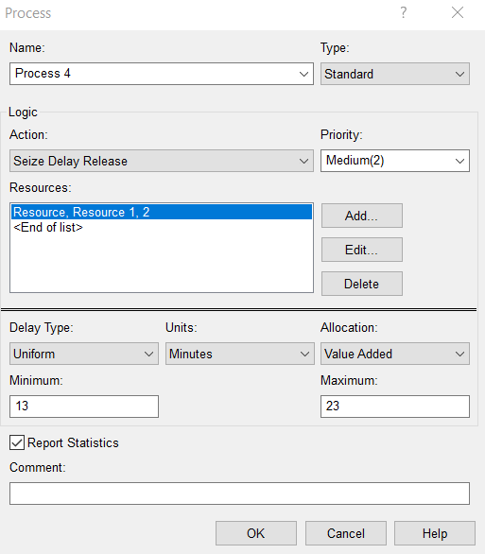
Рисунок 27 -параметри блоку для завдань класу С

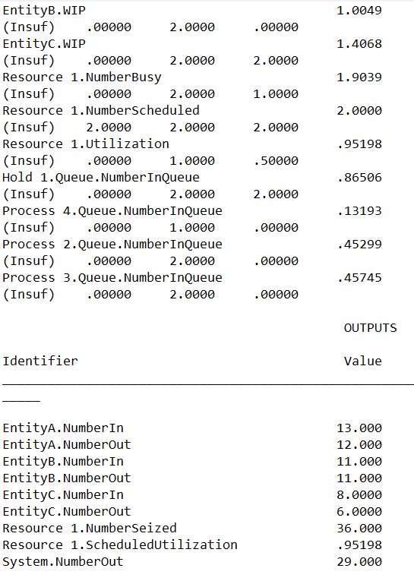
Рисунок 28 - статистичні дані прогону моделі відповідно першого експерименту

Для експерименту №2 трішки піднімемо наші параметри відповідно вказаним на рисунках та оцінемо на статистичних даних (рисунок 29 -рисунок 32)
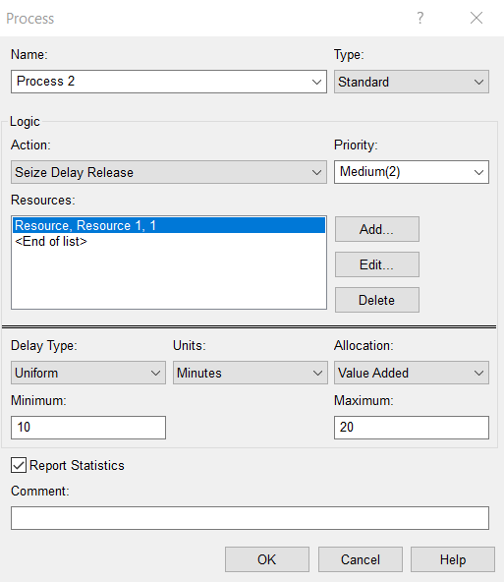
Рисунок 29 - параметри завдань класу А експеримент №2

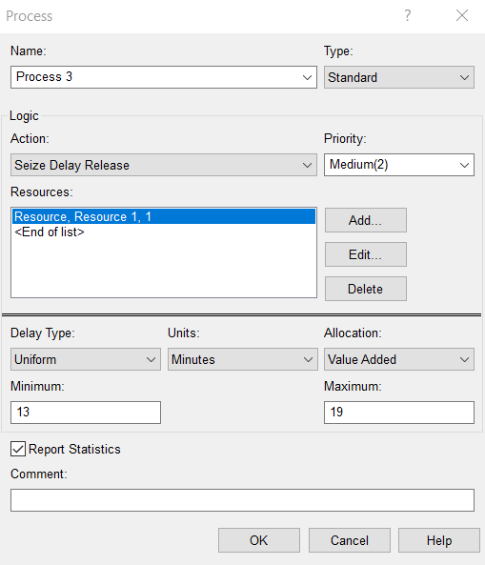
Рисунок 30 - параметри завдань класу В експеримент №2
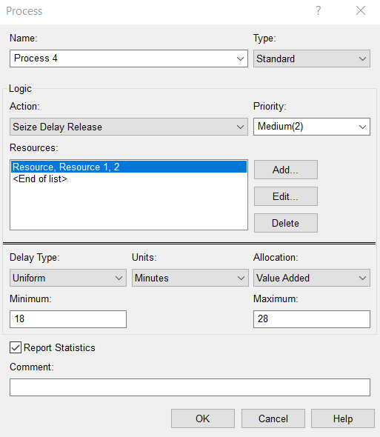
Рисунок 31 - параметри завдань класу С експеримент №2

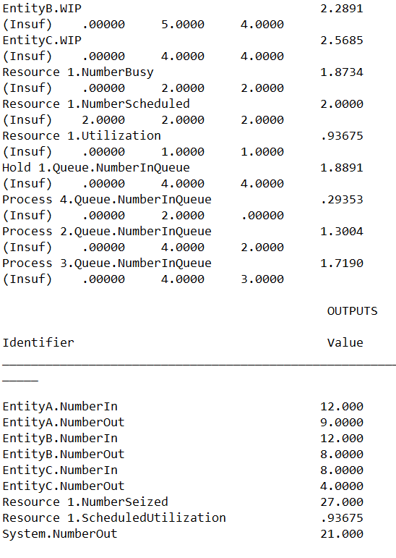
Рисунок 32 - статистичні оцінки моделі відповідно експерименту №2
Можемо зробити висновок, що експеримент №1 краще відпрацював та справився з поставленим завданням, як видно на рисунку 28, черг немає, крім на Hold, але це мінімально та передбачувано. Отже в якості параметрів для зменшення черг можна запропонувати параметри з експерименту №1.

